TIF Kapuzenjacken Damen und Herren _____________________________________________________________________________________________________

Neu können die TIF Spielerinnen und Spieler folgende Kapuzenjacken mit Reissverschluss in folgenden Farben bestellen, je nach Wunsch mit Nickname auf dem Ärmel. Bitte Farbe ankreuzen und Grösse angeben und, falls gewünscht, Nickname für den Ärmel unten gut lesbar aufschreiben. Der Druck TIF Logo gross hinten und klein vorne ist im Preis inbegriffen.

Kapuzenjacke mit Reissverschluss für Damen und Herren

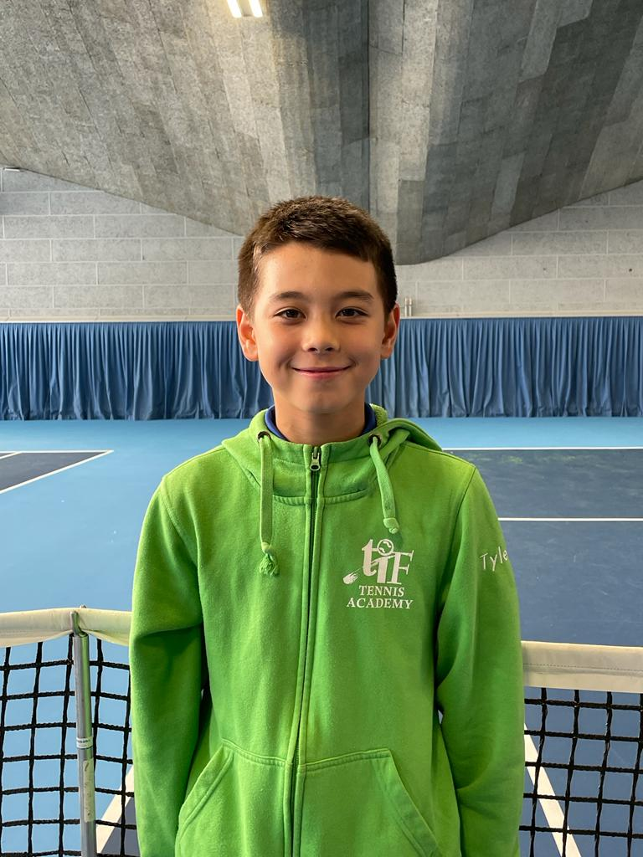
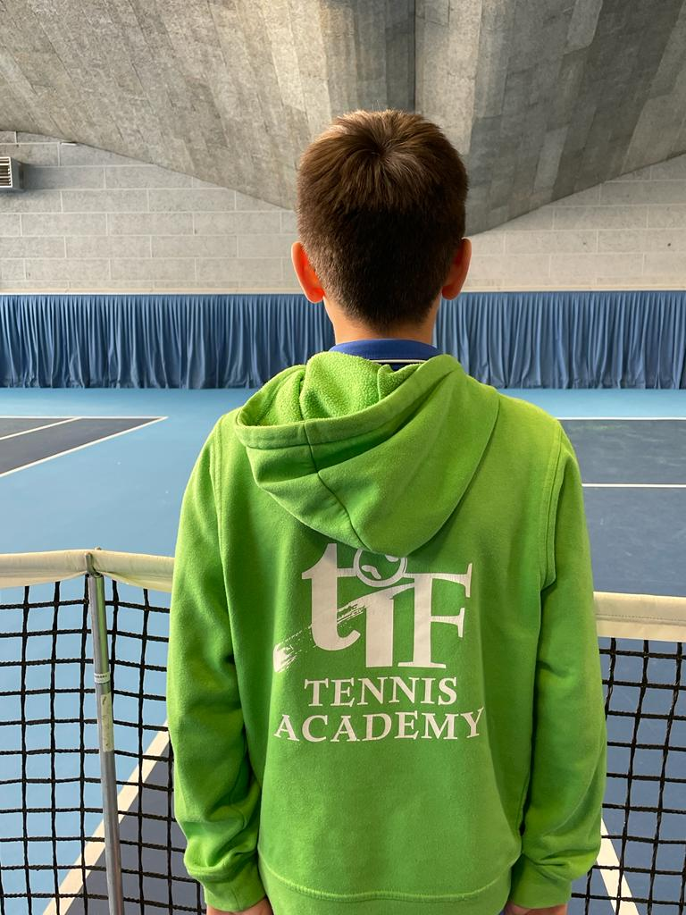

__________________________________________________________________________________________________

Farbe Nr. Reihe 1 605 00 57 55

Reihe 2 35 580 95 955 99

Grössen Damen XS – XXL Grösse Herren XS - 3XL Bitte Grösse angeben: ___________

_____________________________________________________________________________________________________

Kapuzenjacke mit Reissverschluss CHF 55.--
Nickname auf Ärmel CHF 5.--

_____________________________________________________________________________________________________

WUNSCHNAME für Stick auf Ärmel: __________________________________________________________

Name ____________________ Vorname ___________________________ Handy _____________________

Bestellung bitte senden an Nicole Züger: nicole@tif.ch Barzahlung bei Abholung der Bestellung

